CALENTAMIENTO GLOBAL

Comprensión de la ciencia
Miriam Guadalupe Galván Barba
1ºA
23 de febrero

Índice

Introducción
En este tema se abordará lo que es el calentamiento global incluyendo sus definiciones, causas y consecuencias que va dejando a lo largo del tiempo, va mencionando como ha ido cambiando la temperatura, también se muestra los daños que dejara a futuro si no hacemos algo para combatirlo, se muestra gravemente afectado el país por la falta de conciencia que tienen los habitantes del planeta Tierra.
Las consecuencias causadas por el calentamiento global afecta mucho a la salud porque ya que va aumentando la temperatura, los rayos de sol llegan con más potencia, esto deja que vayan incrementando más enfermedades como por ejemplo el dengue, enfermedades cardiacas y malaria. La población infantil se verá afectada por la falta de agua y en la sociedad afectara en el desarrollo de la misma, y por eso las personas empiezan a migrar de un país a otro por la falta de seguridad.
Por eso la forma más viable es reducir el uso del automóvil y empezar a utilizar medios de transporte como la bicicleta o automóviles eléctricos.
Calentamiento Global
Se refiere al aumento de temperatura de la atmósfera y océanos de nuestro planeta, al aumentar la temperatura ocurren los gases del efecto invernadero que se acumulan en la atmósfera y atrapan el calor y elevan cada vez más la temperatura del planeta Tierra.
La mayor parte es producida por labores industriales que arrojan a la atmósfera más dióxido de carbono del que planeta es capaz de soportar, un 80% aproximadamente de los gases del efecto invernadero que son producidos por el cambio climático está relacionado con la producción y consumo de energía.
La atmósfera está compuesta por 2 capas más importantes que son:
Troposfera: Interviene en la respiración, en esta capa se encuentran las nubes y la mayor parte de vapor del agua, en esta se encuentra el fenómeno que produce el origen del clima.
Estratosfera: Se encuentra la capa de ozono que protege al planeta de los rayos ultravioleta.
(La temperatura aumenta cada vez más como se muestra en la Fig.1)

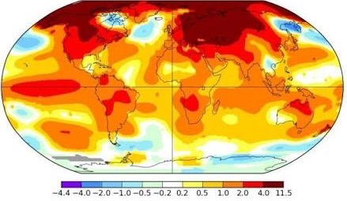

Fig.1 El mapa de las temperaturas de la NASA correspondiente al febrero del año pasado.

Calentamiento global en el pasado
Los geólogos piensan que el planeta Tierra experimentó un caso de calentamiento global durante el Jurásico que tuvo elevaciones medias de temperatura que llegaron a 5ºC. La universidad abierta público parte de sus investigaciones en la revista geology e indican que causó la aceleración de la erosión de las rocas hasta un 400%, un proceso que tardó 150.000 años en volver los valores de dióxido de carbono a niveles normales. Hubo otro caso de calentamiento global llamado Máximo térmico del paleoceno-Eoceno.

Máximo térmico del paleoceno Eoceno: fue hace 55 millones de años en que existió la mayor y más rápida temperatura jamás vista, la temperatura era de 6ºC. La Tierra quedo sin hielo, ya que los bosques templados llegaban hasta los mismos polos.
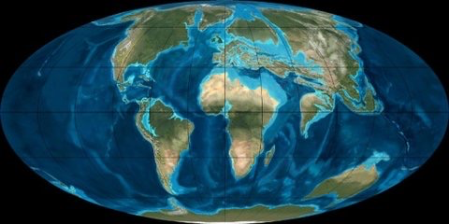
Duró 150.000 años, en el que muchísimas especies desaparecieron y otras se reforzaron. Impactaron más a las especies marinas que a las terrestres, antes de que se presente el máximo térmico los mamíferos se limitaban a los excavadores del tipo roedor y algunos carnívoros y herbívoros, pero después del máximo térmico todos los mamíferos se propagaron por todo el planeta. El máximo térmico dicen que fue provocado por un evento cataclimisco que liberó durante 1000 años los océanos y atmósfera 2 gigatoneladas de carbono por año. Como se muestra en la fig.1.1
Fig.1.1 Distribución de los continentes durante el Eoceno hace millones de años.

Finales del Paleoceno
Nos encontramos al final del Paleoceno que empezó hace 65 millones de años a 55 millones de años, los dinosaurios desaparecieron hace 10 millones de años en en evento conocido como extinción masiva, que supuso además la extinción del 75% de especies de la época.
El clima empezó a hacerse un poco más cálido y húmedo y empieza a florecer vegetación tropical en Groenlandia y Patagonia, existiendo cocodrilos en las costas de Groenlandia y primates viviendo en los bosques del norte de la actual Wyoming, (en la actualidad hace muchísimo frío.)

Máximo térmico
Mediante el estudio de las variaciones de carbono-13 se sabe que grandes cantidades de carbono-12 fueron expulsados a la atmósfera. Se produjeron 2 etapas cada una de ellas duro 1000 años, se estima que se liberó en los océanos y en la atmósfera entre 1.500 y 2.000 gigatoneladas de carbono. Al inicio del Eoceno coincidió con un evento que hizo que la temperatura aumentará 6ºC siempre para saber la temperatura media de un periodo pasado se hacen mediciones por medio del hielo pero como en el Eoceno desapareció todo el hielo se utilizó el oxígeno oceánico para obtener las medidas fiables que se combinan con los datos de la flora. Existió una especie de sequía a nivel global que desapareció paulatinamente conforme las lluvias volvían, al momento que el hielo se derritió, el albedrío del planeta disminuyó haciendo que los rayos solares se reflejarán menos y por lo tanto favorecieron más el aumento de la temperatura. Por lo tanto los polos aumentaron su temperatura alcanzando entre 10º y 20ºC. En el océano Ártico las temperaturas eran mayores de 22ºC.
Con un mundo más caluroso y húmedo, las bacterias tuvieron importante desarrollo.
Causas
La expulsión volcánica de 1.500 gigatoneladas de carbono en corto tiempo es improbable, ya que no han descubierto evidencias de actividad volcánica. La teoría aceptable actualmente es que hubo una alta emisión de gas metano almacenado en los sedimentos oceánicos. Los estudios a partir de las imágenes sísmicas en 3D elaboradas en el fondo del océano Atlántico han descubierto cráteres de gran tamaño- respiraderos hidrotermales con diámetros que van desde los 500 a los 3.500 m.
Efecto invernadero
Fenómeno que se produce cuando los gases retienen la energía que produce la Tierra al calentarse por medio de la radiación solar, él nombre es efecto invernadero surge porque es un efecto muy parecido a un invernadero cuando eleva la temperatura.
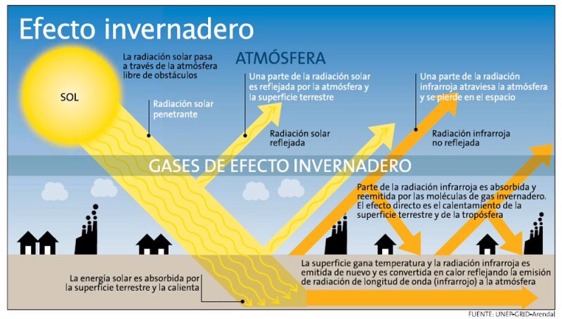
La explicación se mostrará en la fig.2.2
Fig.2.2 Se muestra cómo se producen los gases del efecto invernadero

Isaac Asimov explicó lo que opina del efecto invernadero mediante un libro titulado 100 preguntas básicas sobre la ciencia
“Pensad ahora en una casa de cristal al aire libre y a pleno sol. La luz visible del Sol atraviesa sin más el vidrio y es absorbida por los objetos que se hallen dentro de la casa. Como resultado de ello, dichos objetos se calientan, igual que se calientan los que están fuera, expuestos a la luz directa del Sol.
Los objetos calentados por la luz solar ceden de nuevo ese calor en forma de radiación. Pero como no están a la temperatura del Sol, no emiten luz visible, sino radiación infrarroja, que es mucho menos energética. Al cabo de un tiempo, ceden igual cantidad de energía en forma de infrarrojos que la que absorben en forma de luz solar, por lo cual su temperatura permanece constante (aunque, naturalmente, están más calientes que si no estuviesen expuestos a la acción directa del Sol).
Los objetos al aire libre no tienen dificultad alguna para deshacerse de la radiación infrarroja, pero el caso es muy distinto para los objetos situados al sol dentro de la casa de cristal. Sólo una parte pequeña de la radiación infrarroja que emiten logra traspasar el cristal. El resto se refleja en las paredes y va acumulándose en el interior.
La temperatura de los objetos interiores sube mucho más que la de los exteriores. Y la temperatura del interior de la casa va aumentando hasta que la radiación infrarroja que se filtra por el vidrio es suficiente para establecer el equilibrio.”
Causas
- Revolución industrial se produjeron muchos avances tecnológicos, se construyen fábrica que hacen de todo tipo de cosas, pero lo que pasa con esas fábricas es que contaminan el aire con los gases que sueltan a la atmósfera.
- Al usar el combustible de fósiles, que emiten gases al ser tratados en plantas industriales en ves de usar energías limpias y renovable como por ejemplo la solar o la eólica
- Emisión de gases contaminantes provenientes de los instrumentos que ha creado el hombre como por ejemplo el transporte público, en muchas ciudades como en Londres o París ya tienen horario establecido para usar el automóvil.
- Deforestación, y lo hacen los humanos porque aún no se dan cuenta que los árboles son indispensables para la purificación del aire.
El efecto invernadero es una consecuencia directa de la acción del hombre, tanto como para trabajar como para uso personal, gracias al uso de combustibles fósiles y el desarrollo de la industria ha provocado que el efecto invernadero sea cada vez mayor.

Consecuencias
- Deshielo en los polos, esto puede provocar que el nivel del mar aumente y se den casos de inundaciones, claramente muchísimos animales como por ejemplo el pingüino, oso polar y focas serán afectados. Fig. 1 se muestra un ejemplo del Polo Artico.

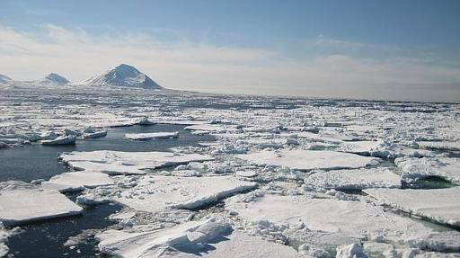
Fig.1 Polo Artico durante el verano de 2016

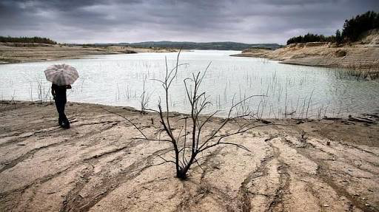
- El efecto invernadero provoca el aumento en la temperatura y por esa razón existen sequías, empeorando la calidad del agua, por supuesto esto afecta a todos los seres humanos, flora y fauna. Observa la Fig.1.1
Fig.1.1 Agricultores del Sur de España sufren con la sequía del país

- El efecto invernadero y el calentamiento global provoca que nuestro planeta no pueda soportar la cantidad de rayos ultravioleta y después aumente la radiación solar que provoca infecciones en la piel por el ejemplo el caso más conocido el Cancer de piel , pero también gracias al aumento de temperatura existen muchísimas posibilidades de incendios. En la fig.2 se dará un ejemplo
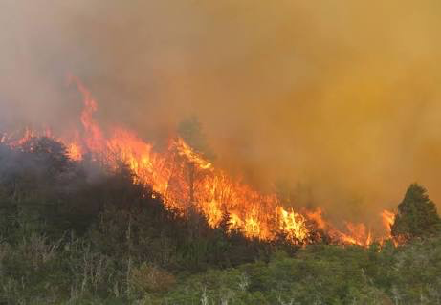

Fig.2 Chubut sufre incendios forestales más grandes de la historia de Argentina

- El aumento de temperatura en el agua puede provocar tormentas tropicales que sean de mayor fuerza, por lo tanto existe la posibilidad de sufrir huracanes o maremotos. Ejemplo en la fig.2.1 ocurrido en Japón
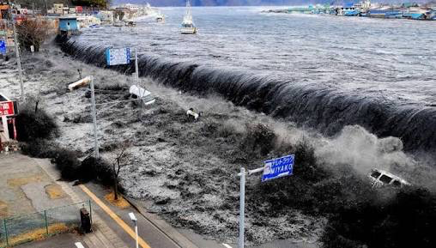
Fig.2.1 Tsunami de Japón de 7.1 grados en el año 2013

- Lluvia ácida se debe a la contaminación del aire, esto causa que los ecosistemas tengan un efecto nocivo, claramente mientras más tenga la cantidad de acidez en la nube mayores consecuencias traerá como por ejemplo trastornos importantes en la vida acuática. En la figura 2 se muestra un ejemplo.
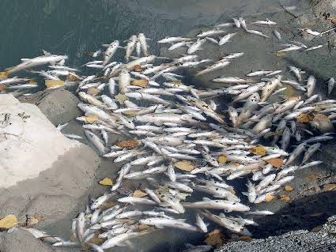
Fig.2 Se muestra un ejemplo en el continente Europeo afectado por la lluvia ácida

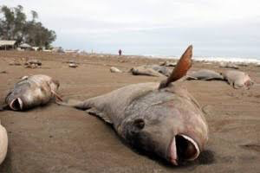
- Acidificación de los océanos se ha hecho una aproximación de que los océanos del mundo han absorbido la mitad del CO2 producido por las actividades humanas desde el año 1800, han observado que él PH se a vuelto ligeramente más ácido . Si esto continúa así podría ver cambios negativos en la vida marina , ya que él PH del agua es vital para su ciclo. Puede observarse el cambio en la Fig.2.1
Fig.2.2 Océano Pacífico naturalmente ácido, pero ahora es más arriesgado

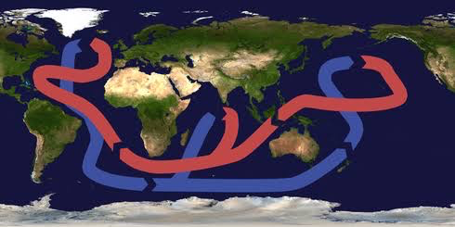
- Interrupción de la corriente Termohanila esta corriente se puede decir que es un flujo superficial de agua que se calienta en el Pacífico y el indicó viajando hasta Atlántico, en cuyas latitudes tropicales sigue recibiendo calor. Se hunde en Atlántico norte pasando por niveles profundos , es muy importante en nuestro clima terrestre ya que distribuye calor por todo el mundo dando ciclo de vida a miles de especies en todo el mundo, se piensa que el calentamiento del planeta Tierra podría tener un retardo o corte en la circulación de estas corrientes marinas y esto podría provocar enfriamiento en el Atlántico Norte que afectaría específicamente a Escandinavia y Gran Bretaña , esta teoría es muy debatirle pero si pasara el corte de la corriente Termohanila y podría suceder lo que pasó hace 250 millones de años cuando ocurrió la falla en esta corriente y produjo la extinción de más de 90% de la vida. En la siguiente fig.3 se mostrará el mapa completo de la ruta de esta corriente.
Fig.3 Mapa de la corriente Termohanila.

¿Qué hacer para combatir el efecto invernadero?
Es difícil frenar con el efecto invernadero aunque si le damos práctica se nos haría un hábito sería un poco más rápido el proceso de salvar a nuestro planeta, pero como la gente no hace consciencia de lo sucedido será un cuento de nunca acabar.
Una alternativa real y sería efectiva sería apostar por la energía solar, eólica, geotérmica o la biomasa, pero como las energías limpias y renovables tienen un retraso por el uso de combustibles fósiles o la energía nuclear.
Otra causa del efecto invernadero son los tubos de escape de vehículos, aunque ca da vez imponen medidas viables para las emisiones, pero no es suficiente. En el mundo existen millones de vehículos soltando dióxido de carbono a la atmósfera, el 30% de gases es el culpable del efecto invernadero, están muy cerca de dejar a un lado al transporte público y apostar por medios de transporte menos contaminantes como por ejemplo la bicicleta o vehículos eléctrico.
Y por último sería dejar de utilizar fertilizantes o productos similares en la agricultura porque también son consecuencias negativas para el medio ambiente y por defecto al efecto invernadero. Una de otra opción viable sería por la agricultura ecológica y natural.

Cambio climático
“Se llama cambio climático a la modificación del clima con respecto al historial climático a una escala global o regional. Tales cambios se producen a muy diversas escalas del tiempo y sobre todos los parámetros meteorológicos: temperatura, presión atmosférica precipitaciones nubosidad, etc.”
Todo está basado a las causas naturales del 1988 (Crowley y North) como a la parte de la evolución (Oreskes) en 2004.
La convención marco de las Naciones Unidas sobre el Calentamiento Climático está convención solo lo usan para referirse al cambio por causa de los humanos:
“Por cambio climático se entiende un cambio de clima atribuido directa o indirectamente a la actividad humana que altera la composición de la atmósfera mundial y se suma a la variabilidad natural del clima observada durante periodos comparables” Artículo 1, párrafo 2 .

